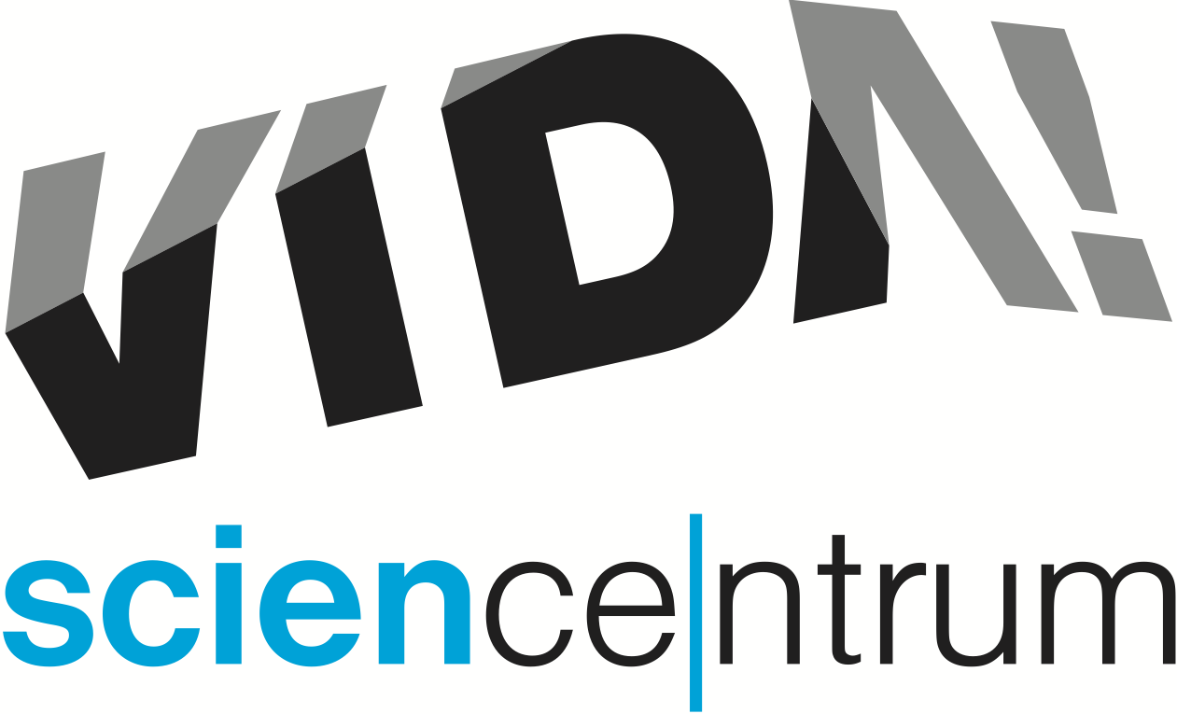
Poznejte milionkrát zvětšený svět
tisková zpráva │ Brno │3. 10. 2019
Moravian Science Centre Brno,
příspěvková organizace
Křížkovského 554/12
603 00 Brno
tel: (+420) 730 896 545
info@vida.cz, www.vida.cz

V zábavním vědeckém parku VIDA! objeví zájemci o víkendu 19. a 20. října tajemství, která skrývá svět až milionkrát zvětšený. Užijí si zajímavé workshopy, zábavná představení s pokusy, práci s mikroskopy, výstavu i soutěže. Koná se totiž už druhý ročník akce pro děti i dospělé Víkend v mikrosvětě. „Nebojte se, že budete tápat. Rádi vám vše zábavně a poutavě vysvětlíme,“ slíbila mluvčí centra Hana Laudátová. Partnerem akce je společnost Thermo Fisher Scientific – přední světový výrobce elektronových mikroskopů sídlící v Brně na Černovických terasách.

Práci na elektronovém mikroskopu si návštěvníci na akci Víkend v mikrosvětě vyzkouší na vlastní kůži. „Ukážeme vám, jak vypadají zcela běžné věci mnohonásobně zvětšené. Prohlédnete si motýlí křídlo, vodní kámen nebo pylové zrnko. Odhalíte skutečnosti, které by vám při zkoumáním pouhým okem zůstaly navždy skryté,“ řekl Václav Vávra, hlavní organizace akce ve VIDA! S prací na elektronovém mikroskopu seznámí účastníky profesor Miloš Winkler z Biskupského gymnázia Brno se svými studenty. Na dílny s elektronovým mikroskopem je nutné se registrovat předem na webových stránkách www.vida.cz. Bez rezervace VIDA! nabízí ukázku práce na polarizačním mikroskopu a stereomikroskopu. Pro všechny, kteří rádi bádají doma, je připravený workshop s návodem na výrobu optického mikroskopu z chytrého telefonu.

„Tím však nabídka Víkendu v mikrosvětě rozhodně nekončí. Do Divadla vědy se těšte na představení plné pokusů s názvem Rozhýbané elektrony, které si připravilo Úžasné divadlo fyziky. V Bastlírně – prostoru pro malé i velké kutily, si vyrobíte různé drobnosti s obrázky z nanosvěta, v sále si užijete i filmy Pavla Kouteckého o počátcích elektronové mikroskopie u nás,“ dodal Vávra. Promítání filmů je možné navštívit zcela zdarma, ostatní program je zahrnutý v ceně vstupenky do expozice VIDA! Na dílny s elektronovým mikroskopem je nutné se registrovat předem.

VIDA! science centrum
Křížkovského 12, Brno
www.vida.cz
www.facebook.com/vidabrno

Zábavní vědecký park VIDA! provozuje Moravian Science Centre Brno, příspěvková organizace Jihomoravského kraje.
Moravian Science Centre Brno, p. o. je členem České asociace science center.

